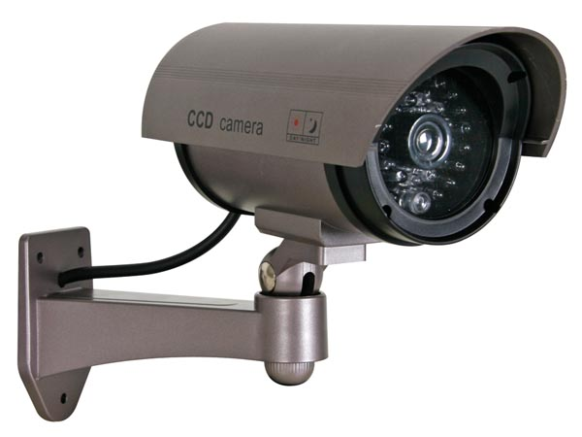 **AVISO DE PRIVACIDAD**

**VIDEO-VIGILANCIA**

Usted está siendo videograbado por las cámaras de Seguridad del despacho de la Secretaría de finanzas Planeación del Estado de Quintana Roo, con domicilio en Av. 22 de Enero Número 001 Colonia Centro. Las imágenes captadas por las cámaras de videovigilancia serán utilizadas para seguridad de esta oficina y su personal; así como de las personas que nos visitan.

**TRANSFERENCIA DE DATOS PERSONALES**. Se informa que se realizarán transferencias de Datos Personales, necesarios para atender requerimientos de información de una autoridad competente, que estén debidamente fundados y motivados.

Para mayor información sobre el uso de sus datos personales, puede consultar nuestro Aviso de Privacidad Integral, disponible en nuestro portal de internet: <http://www.sefiplan.qroo.gob.mx> en la sección “Datos Personales”.